**МИНИСТЕРСТВО ОБРАЗОВАНИЯ РЕСПУБЛИКИ БЕЛАРУСЬ**

**БЕЛОРУССКИЙ ГОСУДАРСТВЕННЫЙ УНИВЕРСИТЕТ**

**Факультет прикладной математики и информатики**

**СЕРГИЕНКО ЛЕВ ЭДУАРДОВИЧ**

**ОТЧЕТ по индивидуальному заданию учебной дисциплины «Модели данных и системы управления данными»**

**Вариант 31**

|  |  | **Преподаватель** |
| --- | --- | --- |
|  | **Мороз А.С.** |
|  | | |

**2024**

**Постановка задачи 3**

Описание предметной области 3

**Анализ предметной области 4**

1. Выделение сущностей 4

2. Атрибуты сущностей 5

2.1 Корпус 5

2.2 Номер 5

2.3 Клиент 5

2.4 Организация 5

2.5 Бронь 6

2.6 Услуга 6

2.9. Жалобы 6

3. Связи и кардинальности 6

**Концептуальная модель. ER диаграмма 7**

**Логическая модель 7**

**Составление реляционных отношений 9**

**Нормализация отношений 14**

# 

# 

# 

# 

# 

# 

# 

# **Постановка задачи**

**Задача:** Спроектировать реляционную базу данных для гостиничного комплекса, состоящего из нескольких корпусов (зданий-гостиниц), с целью управления бронированием номеров, учетами клиентов и организаций, расчетами за дополнительные услуги и ведением маркетинговой статистики. База данных должна поддерживать эффективное хранение и обработку информации, касающейся свободных и занятых номеров, расходов клиентов на услуги, договоров с организациями, и обеспечивать удобство генерации отчетов и аналитики.

### **Описание предметной области**

Гостиничный комплекс состоит из нескольких зданий (корпусов), каждый из которых имеет свои характеристики, включая класс (например, двухзвездочный или пятизвездочный), количество этажей, количество номеров и типы номеров. Гостиничные номера могут быть одно-, двух-, трехместными и т.д., и стоимость номера зависит от его типа и уровня корпуса.

Кроме проживания, гостиница предоставляет различные **дополнительные услуги**:

* Ежедневная уборка номеров
* Прачечная
* Химчистка
* Питание (рестораны, бары)
* Развлечения (бассейн, сауна, бильярд и другие).

**Типы клиентов**

1. **Физические лица (частные клиенты)**, которые бронируют номера для индивидуального проживания.
2. **Юридические лица (организации)**, которые заключают долгосрочные договоры на бронирование номеров для групп людей. Организации, такие как туристические фирмы и компании, занимающиеся проведением симпозиумов, конгрессов, семинаров и карнавалов, могут бронировать номера с большими скидками и на определенный период.

**Функциональные требования к системе**:

1. Ведение учета:
   * Свободных номеров и их характеристик.
   * Клиентов и организаций, пользующихся услугами гостиницы.
   * Дополнительных услуг, предоставляемых клиентам.
   * Расходов клиентов на дополнительные услуги, такие как прачечная, химчистка, питание и развлечения.
   * Долгов постояльцев за услуги.
2. Поддержка операций бронирования:
   * Бронирование номеров физическими и юридическими лицами.
   * Возможность отмены брони за неделю до заселения.
   * Учет бронирования с учетом скидок для организаций.
3. Отчетность и аналитика:
   * Генерация отчетов по количеству свободных и занятых номеров.
   * Статистика по популярности номеров (анализ маркетинговых данных).
   * Учет рентабельности номеров (сравнение объема продаж с накладными расходами).
   * История заселений клиентов, учет их расходов, жалоб и используемых услуг.
   * Выявление наиболее частых посетителей гостиничного комплекса.
4. Ведение финансовой отчетности:
   * Учет доходов и расходов гостиничного комплекса.
   * Автоматическое начисление дополнительных расходов за услуги.

# **Анализ предметной области**

### **1. Выделение сущностей**

Основные сущности гостиничного комплекса:

1. **Корпус** (отель) – описывает отдельные здания гостиничного комплекса.
2. **Номер** – комната, которая может быть забронирована клиентом.
3. **Клиент** – физические лица, бронирующие номера.
4. **Организация** – юридические лица, бронирующие номера для группы лиц.
5. **Бронь** – содержит информацию о бронировании, связанная с клиентом или организацией.
6. **Услуга** – дополнительные услуги, такие как уборка, химчистка, питание и развлечения.
7. **Расходы клиента** – учет затрат клиента на бронирование и использование дополнительных услуг.
8. **Оплаты** – оплаты клиентов
9. **Жалобы** — жалобы клиентов

### **2. Атрибуты сущностей**

#### **2.1 Корпус**

* ID корпуса (PK)
* Класс корпуса (2–5 звезд)
* Количество этажей
* Общее количество номеров

#### **2.2 Номер**

* ID номера (PK)
* ID корпуса (FK)
* Тип номера (1-, 2-, 3-местный)
* Этаж
* Цена за номер

#### **2.3 Клиент**

* ID клиента (PK)
* ФИО
* контакты
* дата первой регистрации

#### **2.4 Организация**

* Юридический идентификатор организации(инн) (PK)
* Название
* контакты
* Скидка на бронирование
* Дата первой регистрации

#### **2.5 Бронь**

* ID брони (PK)
* ID номера (FK)
* ID клиента/организации (FK)
* Дата начала
* Дата окончания
* Статус (активна/отменена/идет/завершена)
* Дата создания брони

#### **2.6 Услуга**

* ID услуги (PK)
* Тип услуги (уборка, питание, развлечения)
* Название услуги
* Стоимость услуги

#### **2.9. Жалобы**

* ID жалобы (PK)
* ID брони (FK)
* описание жалобы

### **3. Связи и кардинальности**

* **Корпус - Номер:** 
  + **Связь "1 ко многим"**
* **Корпус – Услуга**:
  + **Связь "многие ко многим"**: Один корпус может предлагать несколько услуг, и одна услуга может быть доступна в нескольких корпусах.
  + **Промежуточная таблица**:
    - ID корпуса (FK)
    - ID услуги (FK)
* **Номер – Бронь**:
  + **Связь "1 ко многим"**: Один номер может быть забронирован несколько раз разными клиентами в разные периоды.
* **Клиент/Организация – Бронь**:
  + **Связь "1 ко многим"**: Один клиент/организация может делать несколько броней. Для организаций будут применяться дополнительные скидки и специальные условия.
* **Бронь – Жалобы**:
  + **Связь "1 ко многим"**: Один клиент может подать несколько жалоб за время брони или после завершения проживания.

# **Концептуальная модель. ER диаграмма**

В качестве концептуальной модели была построена ER диаграмма в нотации Чена, представленная ниже.

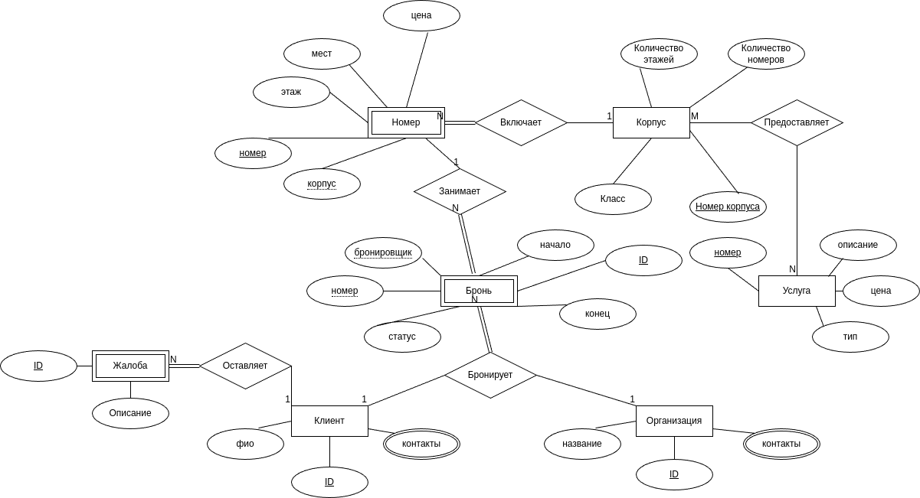

# **Логическая модель**

Логическая модель представлена ниже.

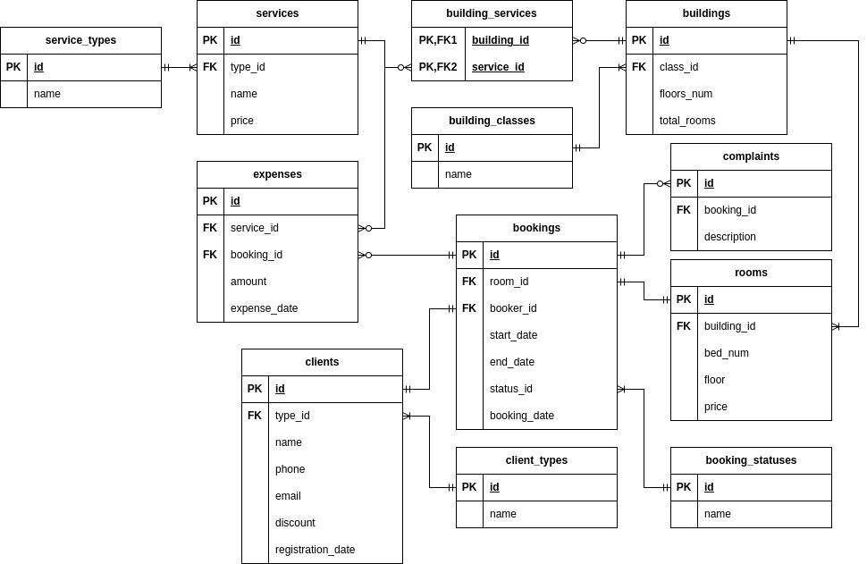

**Изменения в схеме относительно er диаграммы:**

1. добавлены таблицы **expenses, building_services, service_types, building_classes, client_types, booking_statuses**

**expenses** нужна для хранения информации о расходах на услуги, которые предоставляются в корпусе. Расходы привязаны к брони, так как они могут быть сделаны только во время бронирования. Поле amount хранит информацию о сумме расходов, так как цена на услугу может меняться в течении пребывания клиента

**building_services** нужна для хранения информации о том, какие услуги предоставляются в корпусе. Так реализована связь многие ко многим между корпусом и услугами

2. Добавлены колонка **registration_date** в таблицу **client**s

Они нужна для хранения информации о дате первой регистрации клиента или организации

3. Сущности клиент и организация сведены в одну таблицу, так как обладают почти одинаковыми свойствами. Также в дальнейшем легко получится добавить логику предоставления постоянным клиентам скидки или добавить новый тип клиента.

# **Составление реляционных отношений**

Таблица: **building_classes**

| **Наименование поля** | **Тип поля** | **Размер поля** | **Значение по умолчанию** | **Ограничения** | **Ключ или индекс** |
| --- | --- | --- | --- | --- | --- |
| id | INT | - | - | IDENTITY(1,1) | PRIMARY KEY |
| name | NVARCHAR | 20 | - | UNIQUE |  |

Таблица: **buildings**

| **Наименование поля** | **Тип поля** | **Размер поля** | **Значение по умолчанию** | **Ограничения** | **Ключ или индекс** |
| --- | --- | --- | --- | --- | --- |
| id | INT | - | - | IDENTITY(1,1) | PRIMARY KEY |
| class_id | INT | - | - | FOREIGN KEY REFERENCES building_classes(id) |  |
| floors_num | INT | - | - | NOT NULL |  |
| total_rooms | INT | - | - | NOT NULL |  |

Таблица: **rooms**

| **Наименование поля** | **Тип поля** | **Размер поля** | **Значение по умолчанию** | **Ограничения** | **Ключ или индекс** |
| --- | --- | --- | --- | --- | --- |
| id | INT | - | - | IDENTITY(1,1) | PRIMARY KEY |
| building_id | INT | - | - | FOREIGN KEY REFERENCES buildings(id) | - |
| bed_num | INT | - | - | CHECK (bed_num BETWEEN 1 AND 5) | - |
| floor | INT | - | - | NOT NULL | - |
| price | DECIMAL(10,2) | - | - | NOT NULL | - |

Таблица: **clients_types**

| **Наименование поля** | **Тип поля** | **Размер поля** | **Значение по умолчанию** | **Ограничения** | **Ключ или индекс** |
| --- | --- | --- | --- | --- | --- |
| id | INT | - | - | IDENTITY(1,1) | PRIMARY KEY |
| name | NVARCHAR | 20 | - | UNIQUE |  |

Таблица: **clients**

| **Наименование поля** | **Тип поля** | **Размер поля** | **Значение по умолчанию** | **Ограничения** | **Ключ или индекс** |
| --- | --- | --- | --- | --- | --- |
| id | NVARCHAR | 255 | - | юридический номер лица | PRIMARY KEY |
| type_id | INT | - | - | FOREIGN KEY REFERENCES **client_types**(id) | - |
| name | NVARCHAR | 255 | - | NOT NULL | - |
| phone | NVARCHAR | 255 | - | NOT NULL | - |
| email | NVARCHAR | 255 | - | NOT NULL | - |
| discount | DECIMAL(5,2) | - | 0.0 | NOT NULL |  |
| registration_date | DATE | - | GETDATE() | NOT NULL | - |

Таблица**: booking_statuses**

| **Наименование поля** | **Тип поля** | **Размер поля** | **Значение по умолчанию** | **Ограничения** | **Ключ или индекс** |
| --- | --- | --- | --- | --- | --- |
| id | INT | - | - | IDENTITY(1,1) | PRIMARY KEY |
| name | NVARCHAR | 20 | - | UNIQUE |  |

Таблица: **bookings**

| **Наименование поля** | **Тип поля** | **Размер поля** | **Значение по умолчанию** | **Ограничения** | **Ключ или индекс** |
| --- | --- | --- | --- | --- | --- |
| id | INT | - | - | IDENTITY(1,1) | PRIMARY KEY |
| room_id | INT | - | - | FOREIGN KEY REFERENCES rooms(id) | - |
| booker_id | NVARCHAR | 255 | - | FOREIGN KEY REFERENCES clients(id) | - |
| start_date | DATE | - | - | NOT NULL | - |
| end_date | DATE | - | - | NOT NULL | - |
| status_id | INT | 20 | - | FOREIGN KEY REFERENCES **booking_statuses**(id) | - |
| booking_date | DATE | - | GETDATE() | NOT NULL | - |

Таблица: **service_types**

| **Наименование поля** | **Тип поля** | **Размер поля** | **Значение по умолчанию** | **Ограничения** | **Ключ или индекс** |
| --- | --- | --- | --- | --- | --- |
| id | INT | - | - | IDENTITY(1,1) | PRIMARY KEY |
| name | NVARCHAR | 20 | - | UNIQUE |  |

Таблица: **services**

| **Наименование поля** | **Тип поля** | **Размер поля** | **Значение по умолчанию** | **Ограничения** | **Ключ или индекс** |
| --- | --- | --- | --- | --- | --- |
| id | INT | - | - | IDENTITY(1,1) | PRIMARY KEY |
| type_id | INT | - | - | FOREIGN KEY REFERENCES **service_types**(id) | - |
| name | NVARCHAR | 255 | - | NOT NULL | - |
| price | DECIMAL(10,2) | - | - | NOT NULL | - |

Таблица: **building_services** (Промежуточная таблица)

| **Наименование поля** | **Тип поля** | **Размер поля** | **Значение по умолчанию** | **Ограничения** | **Ключ или индекс** |
| --- | --- | --- | --- | --- | --- |
| building_id | INT | - | - | FOREIGN KEY REFERENCES buildings(id) | PRIMARY KEY (composite) |
| service_id | INT | - | - | FOREIGN KEY REFERENCES services(id) | PRIMARY KEY (composite) |

Таблица: **expenses** (Расходы на услуги)

| **Наименование поля** | **Тип поля** | **Размер поля** | **Значение по умолчанию** | **Ограничения** | **Ключ или индекс** |
| --- | --- | --- | --- | --- | --- |
| id | INT | - | - | IDENTITY(1,1) | PRIMARY KEY |
| booking_id | INT | - | - | FOREIGN KEY REFERENCES bookings(id) |  |
| service_id | INT | - | - | FOREIGN KEY REFERENCES services(id) |  |
| amount | DECIMAL(10,2) | - | - | NOT NULL |  |
| expense_date | DATE | - | GETDATE() | NOT NULL |  |

Таблица: **complaints**

| **Наименование поля** | **Тип поля** | **Размер поля** | **Значение по умолчанию** | **Ограничения** | **Ключ или индекс** |
| --- | --- | --- | --- | --- | --- |
| id | INT | - | - | IDENTITY(1,1) | PRIMARY KEY |
| booking_id | INT | - | - | FOREIGN KEY REFERENCES bookings(id) |  |
| description | NVARCHAR(MAX) | - | - |  |  |

# **Нормализация отношений**

Т.к. отношения изначально строились с учётом требований нормальных форм, схема уже приведена к 3НФ.

Отношения удовлетворяют следующим требованиям:

1. Нет повторяющихся столбцов.

2. Нет множественных столбцов (атомарных значений).

3. Определён первичный ключ.

4. Неключевые столбцы зависят от первичного ключа в целом, а не от его части.

5. Неключевые столбцы зависят только от первичного ключа, а не от других неключевых столбцов. Т.е. нет транзитивных зависимостей.

Однако проведена денормализация данных в таблице **expenses.** Траты клиента также хранят цену услуги, это сделано для обеспечения консистентности данных.

Получаем окончательную схему:

